Основна школа "Стевица Јовановић "
Панчево

Летопис
за школску 2013/14. годину

Панчево,
септембар, 2014

УВОД

У јубиларној школској 2013/14.години, у којој школа обележава 50 година успешног рада, на основу Школског развојног плана за 2012/15. и Извештаја о раду школе за школску 2012/2013. годину , постављени су следећи:

Примарни задаци:
- очувати достигнути ниво уређености објекта и спроводити активности у циљу његовог побољшања
- реализовати 2. и 3. фазу реконструкције електроинсталација у школској згради
- даље опремати учионице и кабинете намештајем и наставним средствима
- даље опремати библиотеку са читаоницом намештајем и књижним фондом
- санирати спортске терене
- адаптирати санитарне чворове и канализациону мрежу у школи
- санирати пешачку и колску стазу кроз школско двориште

Остали задаци:
- Ажурирање веб сајта и израда интернет презентације школе у циљу стимулисања тимског рада и сарадње ученика и наставника
- одржавање постигнутог нивоа хигијене школе
- промовисање успешности рада и неговање угледа школе
- неговање културе понашања кроз подстицање међусобног уважавања и хуманог опхођења у школи
- превенција насиља: усклађивање наставних и ваннаставних активности које су усмерене на превенцију насиља и стварање погодне атмосфере за учење и рад
- настава и учење: сарадња и комуникација учесника образовно- васпитног процеса на подизању квалитета наставе и примени савремених облика, метода рада и наставних средстава а у циљу целокупног развоја личности ученика.
- подстицање чланова колектива на учешће и сарадњу у оквиру постојећих тимова и промовисање њиховог постигнућа

Организација рада школе

Просторни услови у којима школа ради су задовољавајући. Број учионица и кабинета одговара броју одељења. Учионице и кабинети су пространи и светли. Постоји дигитални кабинет са три компјутера и 30 монитора. За наставу физичког васпитања користи се фискултурна сала и терени у школском дворишту. Школа има добро опремљену библиотеку са читаоницом. У школи се налази и стоматолошка амбуланта. Постоји задовољавајући број мокрих чворова који су санирани и сређени за почетак школске године. Школа има кухињу за дистрибуцију ужине.

Школски простор:

врста објекта | свега м2
школска зграда | 3449
двориште | 3262
спортски терени | 1848
зелена површина | 1600

Школска зграда:

намена простора | бр.прост. | м2
учионице опште намене | 8 | 416
специјализоване учионице | 14 | 730
школска радионица | 1 | 52
сала за физичко васпитање | 1 | 270
библиотека и читаоница | 1 | 50
просторије за опште потребе | 4 | 100
управа школе | 1 | 12
секретар,књиговођа, административни радник | 3 | 36
стручни сарадници | 1 | 33
школска кухиња | 1 | 10
остале просторије | 3 | 50

Наставна средства:

Назив наставног средства | Разредна  настава | Предметна  настава | Укупно
графоскоп | 6 | 8 | 14
дијапројектор | 3 | 6 | 9
епископ | 2 | 1 | 3
цд-плејер | 8 | 2 | 10
видео-плејер, двд | 1 | 2 | 3
ТВ пријемник | 2 | 1 | 3
дигитална камера |  | 1 | 1
видео бим |  | 1 | 1
синтисајзер | 1 | 1 | 2
рачунари |  | 18 | 18
скенер |  | 1 | 1
преса за графику |  | 1 | 1
Свега | 23 | 43 | 66

Стручни кадар:

Радници према врсти посла | НКВ | ПКВ | ССС | ВШС | ВСС | Мр | Свега
Наставник разредне наставе |  |  |  | 7 | 9 |  | 16
Наставник предметне наставе |  |  |  | 10 | 19 | 1 | 30
Стручни сарадници (психолог,педагог) |  |  |  |  | 2 |  | 2
Библиотекар |  |  |  |  | 1 |  | 1
Директор |  |  |  |  | 1 |  | 1
Секретар |  |  |  |  | 1 |  | 1
Књиговођа |  |  | 1 |  |  |  | 1
Административни радник |  |  | 1 |  |  |  | 1
Домар-ложач |  |  | 1 |  |  |  | 1
Школски мајстор |  |  | 1 |  |  |  | 1
Сервирка |  |  | 1 |  |  |  | 1
Радници на одржавању хигијене | 7 |  |  |  |  |  | 7

Наставници са отежаним условима рада:

Наставници | Рад на две и три школе | Путници
Наставници разредне наставе |  | 2
Наставници предметне наставе | 10 | 9

Током школске године на одређено време на замени наставника на боловању радили су Милица Манојловић,наставник разредне наставе, Наташа Валешински Станковић, наставник разредне наставе, Зорица Стојковић,наставник географије и Бранислав Милојков, наставник биологије.

Школу је на крају школске године због преласка у другу школу напустила Поповски Сандра, наставник математике и информатике и Милићев Милан, наставник физичког васпитања, због одласка у пензију.

Одељенске старешине:

I1 Мирјана Закић, наст.раз.наст. V1 Љиљана Алфелди, наст.математике
I2 Бранислав Станојевић наст.раз.наст. V2 Сенка Шишић,наст.историје
I3 Мирјана Брзован, наст.раз.наст. V3 Ивана Дрофаник, наст.српског језика
I4 Желмира Граховац, наст.раз.наст.

II1 Славица Мијатовић, наст.раз.наст. VI1 Зоран Костић, наст.историје
II2 Татјана Стефановић, наст.раз.наст. VI2 Зоран Савић,наст.хемије
II3 Вера Рајић,наст.раз.наст. VI3 Данијела Митровић, наст.српског јез.
II4 Саша Поштић, наст.раз.наст. VI4 Милан Милићев, наст.физич.васпит.

III1 Љиљана Ивановић,наст.раз.наст. VII1 Александара Еремић,наст.енгл. језика
III2 Нада Живановић, наст.раз.наст VII2 Сандра Поповски, наст.математике
III3 Елизабета Вереш,наст.раз.наст VII3 Раде Радески,наст.физич.васпит.
III4 Ливија Франета, наст.раз.наст

IV1 Снежана Остојић, наст.раз.наст. VIII1 Емира Николајевић, наст.математике
IV2 Зорана Митровић,наст.раз.наст VIII2 Надежда Андрић, , наст.енгл. језика
IV3 Александра Маринковић,наст.раз.наст. VIII3 Оливера Милић, наст.српског језика
IV4 Верица Алерић, наст.раз.наст.

Остали наставници:

Слађана Гагић, наст.српског језика Зора Дејановски, наст.ликовне културе
Трајан Станчу, наст.математике Александра Ђурђевић, наст.биологије
Зорица Митић, наст.енгл. језика Ивана Новаков, наст.ликовне културе
Зоран Шикања, наст.немачког језика Снежана Папић, наст.музичке културе
Сандра Татомиров Кличковић,наст.геогр. Јурај Вашек, наст.тех.и инфор.образовања
Весна Хлавати Ширка, наст.биологије Васа Њагул, наст.тех.и инфор.образовања
Миодраг Митић, наст.физике Весна Ралић, наст.немачког језика
Зорица Станкић,наст.физике Јелена Јовчић, наст.географије
Владимир Петковић,вероучитељ

Осим наставника у школи су радили и следећи радници:
• Јасна Гађански, директорка школе
• Драга Јевтовић, психолог
• Бојана Контић, педагог
• Слађана Крчадинац, библиотекар
• Душица Живић, секретар
• Дитка Илић, књиговођа
• Љиљана Радоичић, административни радник
• Иван Николић, домар-ложач
• Предраг Јањић, школски мајстор
• Јелена Букур, сервирка
• Данијела Томић,Мица Радосавац,Љиљана Тодоровић, Нада Ћирилов,Анкица Брајовић,Злата Пејић, Мара Ђорђевић, спремачице

Сви извршиоци из ове групе су били у сталном радном односу, oсим педагога школе која је радила на одређено време до истека мандата директорке школе.

Стручна већа
Ради решавања важних стручних питања у вези са организацијом и реализацијом наставних и ваннаставних активности ученика, формирано је 7 стручних већа:
- Веће наставника разредне наставе – С.Остојић, руководилац
- Српски језик – С.Гагић, руководилац
- Страни језик – З.Шикања, руководилац
- Математика, Техничко и инфор. образ.и Информатика- Ј.Вашек, руководилац
- Биологија, Хемија и Физика – З.Савић, руководалац
- Историја и Географија – З.Костић, руководилац
7. Музичка и Ликовна култура, Физичко васп. – Р.Радески, руководилац

Стручни активи и тимови
- Тим за самовредновање : Д.Митровић, В.Алерић, С.Остојић, З.Шикања, Ј.Вашек, Н.Андрић, стручни сарадници, представник локалне самоуправе, представник Савета родитеља, Н.Бркљач, ученик и директорка школе.
- Стручни тим за инклузивно образовање: Т.Стефановић, С.Поповски, А.Маринковић, И.Дрофаник, стручни сарадници, директорка школе.
- Стручни актив за развојно планирање: J.Јовчић, И.Новаков, С.Поштић, В.Њагул , стручни сарадници, представник локалне самоуправе, представник Савета родитеља, представник ученичког парламента и директорка школе.
- Тим за заштиту деце од насиља: М.Милићев, М.Закић, С.Шишић,С.Поштић, Р.Радески, психолог, педагог, директорка школе.

Дневни ритам рада и распоређеност одељења по сменама

Школа ради у две смене. Преподневна смена почиње са радом у 8,00 сати а шести час се завршава у 13,05 сати. Поподневна смена почиње са радом у 13,30 сати , а шести час се завршава у 18,35.
Смене се мењају на две недеље.
У школи има 29 одељења. У једној смени су одељења нижих разреда са индексом 1 и 2 и VI и VIII разред, укупно 15 одељења. У другој смени су одељења нижих разреда са индексом 3 и 4 и V и VII разред, укупно 14 одељења.

Календар рада

Школа се у планирању и организацији свог рада у свему руководила усвојеним Календаром за основне школе на територији АП Војводине.
Ученици су имали три распуста: зимски, пролећни и летњи. Школа је у свему испоштовала усвојени календар рада тако да није било губитака наставних дана и план је у потпуности реализован.
Крајем јануара када је у нашем граду објављено ванредно стање због неповољних метеоролошких услова, рад школе је био обустављен два дана. Та два радна дана надокнађена су у априлу наставним суботама.

УЧЕНИЦИ
На почетку школске 2013/14. године уписано је 813 ученика (382 дечака и 431 девојчица) што је за 30 ученика више него на крају претходне школске године.
Просечна величина одељења је 28 ученика.

Носиоци дипломе " ВУК КАРАЏИЋ " за школску 2013/14.

VIII 1
1. Бадрљица Милош
2. Цвејовић Павле
3. Марић Ђорђе
4. Поповић Наташа
5. Топаловић Милош
6. Зечевић Миана
VIII 2
1. Алексић Катарина
2. Алерић Лука
3. Бојанић Марко
4. Бркљач Никола
5. Корени Звонко
6. Машић Лука
7. Милосављевић Невена
8. Сарић Жарко
9. Вујасиновић Вања
VIII 3
1. Дрндарски Емилија
2. Јелић Ивана
3. Трпков Александра

Добитник похвале „Ученик генерације“ за школску 2013/14. годину је:

Марић Ђорђе 8/1

Добитници посебних диплома:

VIII 1
1. Бадрљица Милош – математика,хемија
2. Димитровски Владимир – ликовна култура
3. Зечевић Миана – српски језик
4. Марић Ђорђе – српски језик, математика, физика, хемија
5. Поповић Наташа – математика, хемија, музичка култура
6. Топаловић Милош – хемија, музичка култура
7. Јанковић Јована – српски језик
8. Цвејовић Павле - математика

VIII 2
1. Алексић Катарина- ликовна култура
2. Алерић Лука- физичко васпитање
3. Бојанић Марко- историја, хемија, географија
4. Бркљач Никола- биологија, географија, енглески језик, музичка култура
5. Бркић Николина- ликовна култура
6. Корени Звонко- хемија
7. Мићовић Ђорђе- историја
8. Машић Лука- историја
9. Мутавџић Немања- физичко васпитање
10. Милосављевић Невена- српски језик, географија, историја, ликовна култура
11. Сарић Жарко- хемија, географија, историја
12. Вукић Ива- музичка култура
13. Вујасиновић Вања- српски језик, музичка културa

VIII 3
1. Алексић Андреа- музичка култура
2. Дрндарски Емилија- биологија, ликовна култура
3. Живковић Филип- физичко васпитање
4. Јевремовић Тијана- ликовна култура
5. Јелић Ивана- музичка култура
6. Кецман Бојана- физичко васпитање
7. Радуловић Анђела- физичко васпитање, ликовна култура
8. Ринковец Филип- физичко васпитање
9. Трпков Александра- српски језик

Преглед такмичења и постигнутих резултата
Српски језик:
ОПШТИНСКО ТАКМИЧЕЊЕ:

Име и презиме | Разред | Ранг | Ментор
Дуња Панић | 5. | 1. | И. Дрофаник
Милица Пејатовић | 5. | 1. | С. Гагић
Настасја Остојић | 5. | 1. | С. Гагић
Марија Трајковић | 5. | 2. | И. Дрофаник
Лара Новаковић | 5. | 3. | С. Гагић
Вања Вујасиновић | 8. | 2. | О. Милић
Невена Милосављевић | 8. | 3. | О. Милић
Миана Зечевић | 8. | 3. | О. Милић

ОКРУЖНО ТАКМИЧЕЊЕ:
Име и презиме | Разред | Ранг | Ментор
Настасја Остојић | 5. | 2. | С. Гагић
Марија Трајковић | 5. | 3. | И. Дрофаник
Вања Вујасиновић | 8. | 2. | О. Милић
Невена Милосављевић | 8. | 3. | О. Милић

РЕПУБЛИЧКО ТАКМИЧЕЊЕ:
Вања Вујасиновић | 8. | 3. | О. Милић

Географија:
ОПШТИНСКО ТАКМИЧЕЊЕ
Име и презиме | Разред | Ранг | Ментор
Никола Бркљач | 8. | 2. | С.Татомиров
Марко Бојанић | 8. | 3. | С. Татомиров

ОКРУЖНО ТАКМИЧЕЊЕ
Име и презиме | Разред | Ранг | Ментор
Бркљач Никола | 8. | 1. | С.Татомиров

Хемија:
ОПШТИНСКО ТАКМИЧЕЊЕ
Име и презиме | Разред | Ранг | Ментор
Доротеја Зарев | 7. | 1. | З.Савић
Лука Новаковић | 7. | 1 | З.Савић
Михаило Марјановић | 7. | 2. | З.Савић
Алексеј Остојић | 7. | 2 | З.Савић
Кристина Голо | 7. | 3. | З.Савић
Звонко Корени | 8. | 1. | З.Савић
Жарко Сарић | 8. | 1. | З.Савић
Милош Бадрљица | 8. | 2. | З.Савић

ОКРУЖНО ТАКМИЧЕЊЕ:
Име и презиме | Разред | Ранг | Ментор
Доротеја Зарев | 7. | 2. | З.Савић
Алексеј Остојић | 7. | 2. | З.Савић

Физика:
ОПШТИНСКО ТАКМИЧЕЊЕ
Име и презиме | Разред | Ранг | Ментор
Данило Марјановић | 6. | 2. | З.Савић
Ђорђе Тимотијевић | 6. | 3. | З.Савић
Доротеја Зарев | 7. | 2. | З. Станкић
Никола Станковић | 7. | 2. | З. Станкић
Алексеј Остојић | 7. | 3. | З. Станкић
Александар Станчов | 7. | 3. | З. Станкић
Николина Станковић | 7. | Похвала | З. Станкић

ОКРУЖНО ТАКМИЧЕЊЕ:
Име и презиме | Разред | Ранг | Ментор
Данило Марјановић | 6. | 1. | З.Савић
Доротеја Зарев | 7. | 1. | З. Станкић
Алексеј Остојић | 7. | 2. | З. Станкић
Александар Станчов | 7. | 3. | З. Станкић
Николина Станковић | 7. | 3. | З. Станкић

Биологија:
ОПШТИНСКО ТАКМИЧЕЊЕ
Име и презиме | Разред | Ранг | Ментор
Милица Стојић | 5. | 1. | В. Хлавати Ширка
Настасја Остојић | 5. | 1. | В. Хлавати Ширка
Маша Косановић | 5. | 2 | В. Хлавати Ширка
Дејан Милошев | 6. | 3. | А. Ђурђевић
Невена Христов | 7. | 3. | В. Хлавати Ширка
Марко Јововић | 7. | 3. | В. Хлавати Ширка
Никола Бркљач | 8. | 2. | А. Ђурђевић
Емилија Дрндарски | 8. | 2. | А. Ђурђевић

ОКРУЖНО ТАКМИЧЕЊЕ
Никола Бркљач | 8. | 2. | А. Ђурђевић

Историја:
ОПШТИНСКО ТАКМИЧЕЊЕ
Име и презиме | Разред | Ранг | Ментор
Душан Божиновски | 6. | 3. | З. Костић
Георгије Јанкулов | 6. | 3. | З. Костић
Лука Форго | 7. | 2. | С. Шишић
Стефан Станковић | 7. | 2. | С. Шишић
Дејан Француз | 7. | 3. | С. Шишић
Невена Милосављевић | 8. | 1. | С. Шишић
Ђорђе Мићовић | 8. | 1. | С. Шишић
Жарко Сарић | 8. | 2. | С. Шишић
Лука Машић | 8. | 2. | С. Шишић

ОКРУЖНО ТАКМИЧЕЊЕ
Име и презиме | Разред | Ранг | Ментор
Георгије Јанкулов | 6. | 2. | З. Костић
Невена Милосављевић | 8. | 2. | С. Шишић
Ђорђе Мићовић | 8. | 3. | С. Шишић
Жарко Сарић | 8. | 3. | С. Шишић
Лука Машић | 8. | 3. | С. Шишић

РЕПУБЛИЧКО ТАКМИЧЕЊЕ
Име и презиме | Разред | Ранг | Ментор
Ђорђе Мићовић | 8. | 2. | С. Шишић

Енглески језик:
ОПШТИНСКО ТАКМИЧЕЊЕ
Име и презиме | Разред | Ранг | ментор
Никола Бркљач | 8. | 3. | Н. Андрић

Математика:
ОПШТИНСКО ТАКМИЧЕЊЕ:
Име и презиме | Разред | Ранг | Ментор
Ана Бојковић | 3. | 2. | Е. Вереш
Вишња Влашки | 3. | 2. | Љ. Ивановић
Коста Војводић | 3. | 2. | Љ. Ивановић
Љубица Поповић | 3. | 2. | Е. Вереш
Вања Матић | 3. | 3. | Е. Вереш
Емилија Додић | 3. | 3. | Е. Вереш
Милица Дангубић | 3. | похвала | Љ. Ивановић
Маша Узелац | 4. | 2. | З. Митровић
Алекса Чевизовић | 4. | 2. | Н. Валешински
Лука Адамовић | 4. | 3. | А. Маринковић
Петар Стефановић | 4. | 3. | А. Маринковић
Наталија Стојоска | 4. | 3. | А. Маринковић
Ивана Јаћимовић | 4. | 3. | Н. Валешински
Мила Чворовић | 4. | похвала | Н. Валешински
Андреа Алексић | 5. | 2. | Љ. Алфелди
Маша Косановић | 5. | 3. | Љ. Алфелди
Наталија Чакован | 5. | 3. | Љ. Алфелди
Давид Месарош | 6. | 3. | Т. Станчу
Данило Марјановић | 6. | 3. | Т. Станчу
Георгије Јанкулов | 6. | Похвала | Е. Николајевић
Катарина Перић | 6. | Похвала | Е. Николајевић
Алексеј Остојић | 7. | 3. | Љ. Алфелди
Лука Форго | 7. | похвала | Љ. Алфелди
Александар Станчов | 7. | похвала | Љ. Алфелди
Николина Станковић | 7. | похвала | С. Поповски
Ђорђе Марић | 8. | 2. | Е. Николајевић
Наташа Поповић | 8. | 3. | Е. Николајевић
Милош Бадрљица | 8. | 3. | Е. Николајевић

ОКРУЖНО ТАКМИЧЕЊЕ:
Маша Узелац | 4. | Похвала | З. Митровић
Лука Адамовић | 4. | 3. | А. Маринковић
Петар Стефановић | 4. | 2. | А. Маринковић
Наталија Стојоска | 4. | 3. | А. Маринковић
Андреа Алексић | 5. | 3. | Љ. Алфелди
Маша Косановић | 5. | Похвала | Љ. Алфелди
Наталија Чакован | 5. | 2. | Љ. Алфелди
Катарина Перић | 6. | 3. | Е. Николајевић
Давид Месарош | 6. | 3. | Т. Станчу
Данило Марјановић | 6. | 3. | Т. Станчу
Милош Секуловић | 6. | похвала | Т. Станчу
Алексеј Остојић | 7. | похвала | Љ. Алфелди
Лука Форго | 7. | похвала | Љ. Алфелди
Александар Станчов | 7. | похвала | Љ. Алфелди
Ђорђе Марић | 8. | похвала | Е. Николајевић
Наташа Поповић | 8. | похвала | Е. Николајевић

Физичко васпитање:
Стони тенис- општинско првенство-дечаци екипно 1. место (Остојић Алексеј, Коњевић Филип, Васић Марко); девојчице појединачно- Голо Кристина 2. Место.
Стони тенис- окружно првенство- дечаци екипно 3. Место (Остојић Алексеј, Коњевић Филип, Васић Марко);
Окружно такмичење у пливању:
- краул 5.и 7. разред Мишовић Владимир 1.место
-делфин од 1. до 4. раз Белић Катарина 1. место
-леђно 7.и 8. разред Кецман Бојана 2.место
- леђно 7.и 8. разред Медан Никола 1. место
Општинско такмичење у фудбалу (дечаци) 1. место
Окружно такмичење у фудбалу (дечаци) 3. место
Општинско такмичење у кошарци (дечаци) 1. Место
Општинско и окружно такмичење у атлетици:
Дечаци-штафета 4х100 м 4. Место (Кристијан Белић, Марко Васић, Филип Шуљагић, Дејан Француз)
ШОСОВ олимпијада пливање Медан Никола 5.место

Општинска смотра у лепом рецитовању:
Име и презиме | Разред | Ранг | Ментор
Јована Шереметовић | 4. | 1. | С. Остојић
Алекса Младеновски | 4. | 1. | А. Маринковић
Анђелка Милановић | 5. | 1. | И. Дрофаник
Марија Трајковић | 5. | 1. | И. Дрофаник
Марија Кривокућа | 6. | 1. | Д. Митровић

Зонска смотра у лепом рецитовању
Име и презиме | Разред | Ранг | Ментор
Марија Трајковић | 5. | 1. | И. Дрофаник

МИСЛИША 2014.
РЕЗУЛТАТИ
ПРЕЗИМЕ И ИМЕ | ОДЕЉ. | МЕНТОР | БР.БОД. | РАНГ
КУЗМАНОВ УГЉЕША | 2/4 | С. ПОШТИЋ | 56 | 2
ЂОНДОВИЋ ЛУКА | 2/2 | Т. СТЕФАНОВИЋ | 51 | ПОХВАЛА
АНТИЋ МИЛА | 2/2 | Т. СТЕФАНОВИЋ | 49 | ПОХВАЛА
БЕЛИЋ КАТАРИНА | 2/1 | С. МИЈАТОВИЋ | 48 | ПОХВАЛА
ЈЕЛАЧА БОГДАН | 2/2 | Т. СТЕФАНОВИЋ | 48 | ПОХВАЛА
ПОПОВСКИ МИЛИЦА | 2/2 | Т. СТЕФАНОВИЋ | 48 | ПОХВАЛА
ВОЈВОДИЋ КОСТА | 3/1 | Љ. ИВАНОВИЋ | 96 | 2
ВЛАШКИ ВИШЊА | 3/1 | Љ. ИВАНОВИЋ | 95 | 2
УГЉИЋ ИНЕС | 3/3 | Е. ВЕРЕШ | 95 | 2
ШКАЉАК САРА | 3/3 | Е. ВЕРЕШ | 95 | 2
МИЛИНОВИЋ МЛАДЕН | 3/2 | Н. ЖИВАНОВИЋ | 90 | 3
МАТИЋ ВАЊА | 3/3 | Е. ВЕРЕШ | 87 | ПОХВАЛА
ПОПОВИЋ ЉУБИЦА | 3/3 | Е. ВЕРЕШ | 80 | ПОХВАЛА
ИЛКИЋ СТЕФАН | 3/2 | Н. ЖИВАНОВИЋ | 79 | ПОХВАЛА
СТОЈИЉКОВИЋ СТРАХИЊА | 3/1 | Љ. ИВАНОВИЋ | 76 | ПОХВАЛА
СТЕФАНОВИЋ ПЕТАР | 4/3 | А.МАРИНКОВИЋ | 83 | ПОХВАЛА
АЛЕКСИЋ АНДРЕА | 5/1 | Љ. АЛФЕЛДИ | 86 | ПОХВАЛА
ОСТОЈИЋ НАСТАСЈА | 5/2 | Љ. АЛФЕЛДИ | 85 | ПОХВАЛА
КОСАНОВИЋ МАША | 5/1 | Љ. АЛФЕЛДИ | 75 | ПОХВАЛА
ОСТОЈИЋ АЛЕКСЕЈ | 7/3 | Љ. АЛФЕЛДИ | 86 | ПОХВАЛА

Информатика и рачунарство
Име и презиме | Разред | Ранг | Ментор
Ђорђе Тимотијевић | 6. | 1. | Т. Станчу
Лука Машић | 8. | 3. | Т. Станчу

Конкурси:
Конкурс црвеног крста „КРВ ЖИВОТ ЗНАЧИ“

Теодора Гњидић 4/1 1. место – литерарни рад
Маја Поповић 1/3 3. Место- ликовни рад

Еколошки литерарни , ликовни и фото конкурс
Резултати литерарног конкурса:
Уна Нешков, 6.разред - 3. место
Теодора Леополд, 8.разред- похвала

Ученички парламент

Ceптембар 2013
Упознавање Пословника о раду Ученичког парламента, ученички парламент сагласан са Пословником о раду Ученичког парламента.
Учесници: Ученички парламент,педагог школе
Октобар 2013
Ученички парламент предложио је активности које ће бити саставни део Програма рада, такође је и усвојен Програм рада Ученичког парламента.
Ученици су изабрали председника, подпредседника и записничара парламента. За председник Ђачког парламента одабран је ученик 8-2 одељења Никола Бркљач , а за записничар Марко Васић.
Учесници: Ученички парламент,педагог школе

Новембар 2013
Задатак Ученичког парламента био је избор чланова Ученичког парламента за школска тела и Тимове. Чланови Ученичког парламента изабрали су Врховац Катарину да буде члан Тима за самовредновање рада школе, а Николу Бркљача за члана Наставничког већа без права одлучивања, као и за члана Школског одбора.
Током новембра Ученички парламент је усвојио је конкретне садржаје којима ће бити реализоване активности обележавања Међународног дана детета и Недеље лепих речи. Договорено је да ће се „Недеља лепих речи“, „Међународни дан детета“, обележити током прве недеље децембра.
Обележавање Међународног хуманитарног дана. Упознавање чланова парламента о потреби да будемо хумани. Спроведене су активност на нивоу школе- помоћ ученицима СОШО „М.Мандић“ у виду прикупљању гардеробе и школског прибора.
Учесници: Ученички парламент, наставнице: Сандра Поповски, Данијела Митровић, педагог школе

Децембар 2013
Обележавање дана људских права 10.12.2013..Упознавање чланова о овом обележавању, подела активности везаних за обележавање Дана људских права. Овај дан обележен је низом плаката које су чланови Ученичког парламента заједно са својим вршњацима израдили. Плакати су окачени на видна места како би сви ученици могли да их виде.
Учесници: Ученички парламент,педагог школе
Јануар 2014
Обележавање Дана заљубљених 14.2.2014. Поводом обележавања овог дана организована је журка са саморегулацијом дисциплине, а предходно је Ученички Парламент израдио нове кутије за поруке. Формиране су две комисије за израду кутије и плаката поводом обележавања овог датума.
Учесници: Ученички парламент,педагог школе

Фебруар 2014
Организована је журка са саморегулацијом дисциплине према договореном термину, Журка је намењена ученицима 6,7 и 8 разреда.Ученици су направили списак песама које су прослеђени ди џеју.
Учецници: Ученички парламент, наставнице: Сандра Поповски, Данијела Митровић, педагог школе

Март 2014
Обавештавање Ученичког парламента о уџбеницима за следећу школску годину. Педагог школе је члановима Ученичког парламента прочитала списак уџбеника за које су се наставници определили.
Учесници: Ученички парламент,педагог школе

Април 2014
Поводом Ускршњих празника организовано је традиционално такмичење у фарбању јаја под називом „Боје за зеку“.
Учесници: Ученички парламент, ученици од 5 до 8 разреда, наставници, стручни сарадници

Мај 2014
На Ученичком парламенту ученици 8 разреда договорили су се да засаде једно дрво у дворишту школе. Уз помоћ својих вршњака, наставника биологије и других запослених успели су да засаде Дрво генерације.
Учесници: Ученички парламент, ученици 8 разреда, наставно и ненаставно особље

Јун 2014
Током јуна месеца спроведене су припреме за реализацију Дана школе. Представници Ученичког парламента добили су задатак да у оквиру својих одељења осмисле активности којима се може обележити Дан школе. Активности на жалост нису спроведене до краја, зато што је Дан школе отказан због ванредне ситуације у нашој земљи.

Ученичке организације

Заједница ученика школе спроводила је своје планиране активности кроз садржаје рада одељенских заједница. Свака одељенска заједница, поштујући план рада који је прихваћен, одржала је одређени број састанака, а садржаји рада усклађени су са општим принципима васпитања деце одређеног узраста.
Основна подручја рада са одељенским заједницама су следећеа:
- унапређивање рада ученика у наставним и ваннаставним активностима
- чување здравља
- заштита животне средине
- васпитање за хумане међуљудске односе
- слободно време
- професионална орјентација
- оспособљавање за друштвено ангажовање…

Подмладак Црвеног крста

Наставнице задужене за рад ове организације биле су: Вера Рајић, наставник разредне наставе, Надежда Андрић, професор енглеског језика и Славица Мијатовић, професор разредне наставе. И ове школске године сарадња са ОО Црвеног крста била је веома добра. Ученици наше школе учествовали су у свим понуђеним програмима и активностима. Већ традиционално, септембар је месец утврђивања годишњег програма рада. Он се прави у складу са активностима Општинске организације Црвеног крста.
Извештај о активностима по месецима:

Септембар:
Безбедност деце у саобраћају- саобраћајна полиција је одржала предавање о безбедости у саобраћају ученицима првог разреда.
Октобар:
Дистрофија- прикупљен је добротворни прилог за дистрофичаре.
Прикупљен је добровољни новчани прилог за лечење ученика Владимира Ђорђевића.
Новембар:
„Сунчана јесен живота“ литерарни и ликовни радови посвећени бакама и декама. Награђени ученици су Невена Милосављевић и Лука Алерић ученици 8/2.
Март:
„Крв живот значи“ литерарни и ликовни радови. Награђени ученици су Теодора Гњидић 4/1 1. место – литерарни рад и Маја Поповић 1/3 3. Место- ликовни рад.
Јун:
Прикупљена помоћ (конзервирана храна и средства за хигијену) за поплављена подручја у нашој земљи.

Дечји савез

Дечји савез под руководством је започео школску 2013/2014. годину организовањем свечаности поводом пријема првака. Културни програм је садржао раличите драмске, рецитаторске, плесне и музичке нумере. Такође, сличне свечаности са културним програмом органозоване су прве недеље октобра, поводом обележавања Дечје недеље и пријема првака у Дечји савез, као и 27. јануара поводом обележавања Дана Св. Саве. Припремљена приредба поводом обележавања рада 50-огодишњице рада школе, заказана за 27. мај 2014. је одложена због ванредне ситуације и Дана жалости у држави изазване поплавама. Приредба ће бити одржана до краја текуће 2014. год. у оквиру које ће бити и одржана промоција монографије школе.
У школи је организовано школско такмичење у лепом рецитовању и том приликом су изабрани представници за општинску смотру. Такође, одржано је и такмичење у певању, а најбољи су изабрани за општинско такмичење солиста „Распевано пролеће“.
Дечији савез се залагао да наши ученици масовно учествују на расписаном конкурсима за ликовне и литерарне радове. Ученици нижих разреда су посетили више биоскопких и позоришних представа.
Поводом обележавања ускршњих празника организовано је такмичење у фарбању ускршњих јаја. Право учешћа имали су сви ученици од првог до осмог разреда.
У јуну месецу, за ученике нижих разреда је одржана промоција „Екопедије“, првог дечјег часописа посвећеног одржавању животне средине, на којој је говорио Владимир Деља, уредик часописа.
Дечији савез има усшену сарадњу са другим школским организацијама, тимовима и Ђачким парламентом.

Екскурзије, посете, школа у природи
Школа у природи:
III разред: Дивчибаре 3/1,3,4, новембар, 2013.

У школској 2013/14. години због ванредне ситуације која је проглашена на територији наше земље маја 2014. године нису реализоване екскурзије и школе у природи које су планиране за пролећни период.

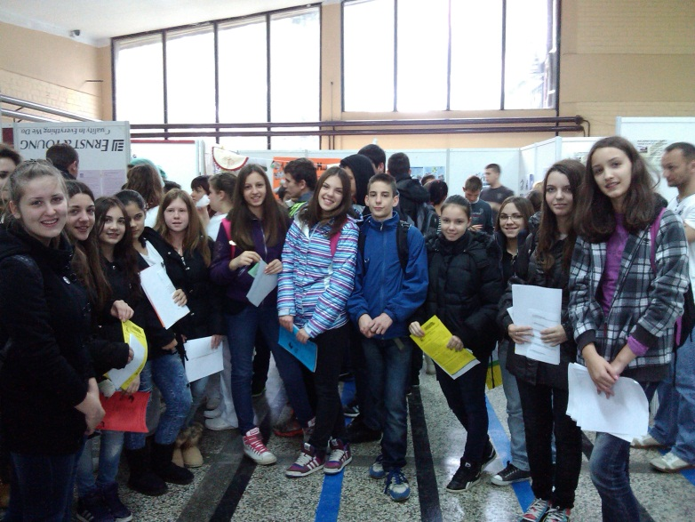
Професионална оријентација

У оквиру прве фазе професионалне оријентације, која се спроводила у 7 разреду, реализоване су следеће радионице: „Упознајем себе“, „У свету вештина и способности“, „У свету вредности“, „Самоспознаја-аутопортрет“, „У очима других“, „Какав/каква сам у тиму“, „Ја за десет година “. Ученици 7. разреда су успешно прошли кроз сваку од радионица, постигнути су циљеви сваке радионице и ученици су усвојили неопходне информације и донели одређене закључке.

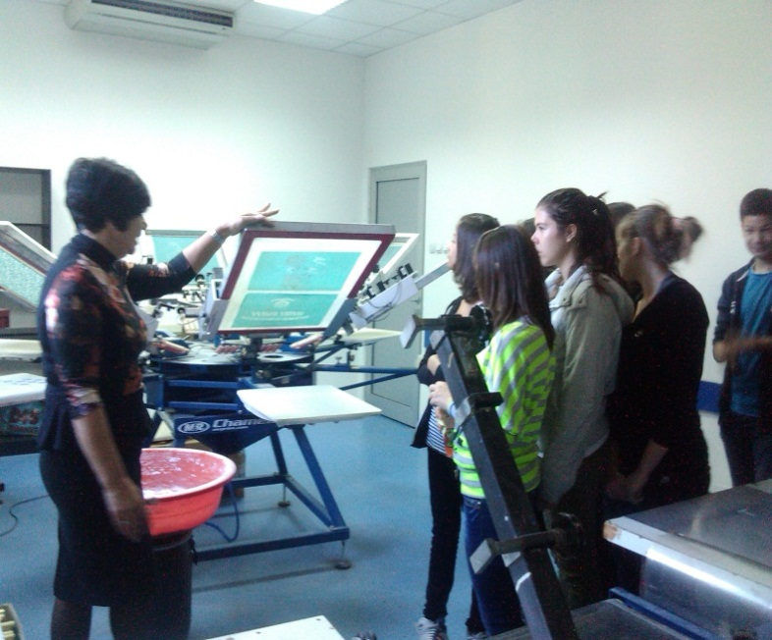
У оквиру друге и треће фазе ПО, које су намењене ученицима 8. разреда, реализоване су следеће радионице: „Слика савременог света рада“, „прикупљање и начин обраде информација о школама и занимањима“, „повезивање области рада са занимањима“. Ученици су успешно прошли кроз сваку радионицу, упознали су се са начинима информисања и доступним средствима информисања приликом избора школе и занимања и заједничким трудом повезали које су компетенције неопходне за укључивање у савремени свет рада.

У оквиру четврте фазе ПО, која је такође намењена 8. Разреду, реализовани су следећи реални сусрети: Шивара „Знак“, Машинској школи „Панчево“, Сајам занимања. Ученици су се упознали са различитим врстама занимања у оквиру различитих институција као и са различитим профилима у оквиру средњих школа у нашем граду.

Здравствено васпитање

Програм здравственог васпитања реализован је највећим делом у редовној настави у појединим наставним предметима, а кроз одговарајуће образовне задатке који се односе на проблем здравља.
У циљу очувања здравља за ученике нижих разреда планирана је рекреативна настава, као и једнодневне екскурзује за ученике виших и нижих разреда.На жалост, због ванредног стања у земљи реализована је само рекреативна настава на Дивчибарама за ученике трећег разреда. Ниједна једнодневна екскурзија није реализована.
Значајан допринос очувању здравља уста и зуба дала је, као и до сада, стоматолошка амбуланта при школи, која је успешно реализовала свој програм рада.
Стручни тим Патронажне службе Дома здравља реализовао је програм здравственог просвећивања ученика нижих разреда са следећим темама:
„Лична хигијена и хигијена околине“ – први разред
„Болести прљавих руку, ланац заразе“ – други разред
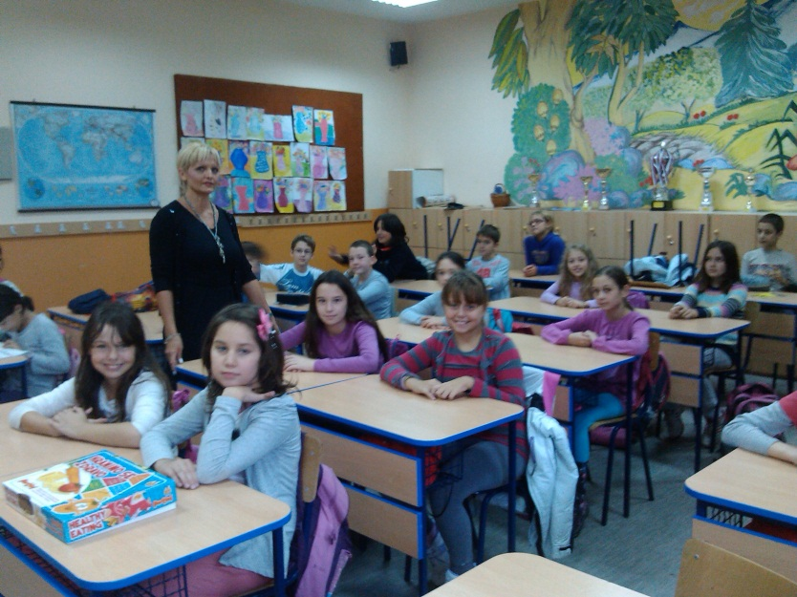
„Човеково тело-здраво тело“ – трећи разред
„Пубертет, исхрана, здрави стилови живота“ – четврти разред.
Патронажна служба је,такође, реализовала пројекат под називом „Здрава школа“ намењен ученицима четвртог разреда, а са циљем обогаћивања њиховог знања у области превенције и лечења болести, здравља и здравог живота уопште. Програм је реализован као квиз такмичење по нивоима, од међуодељенског у оквиру школе, до општинског финала. Најбоља екипа наше школе, одељење 4/1 ушла је у други круг такмичења.
Стручни тим Завода за јавно здравље одржао је серију сусрета са ученицима петог, шестог, седмог и осмог разреда.
Са ученицима петог разреда обрађена је тема „Која је разлика између дечака и девојчица“, са ученицима шестог разреда "Дишимо пуним плућима", са ученицима седмог разреда „Дрога је коцкање са животом“ а са ученицима осмог разреда „Шта знаш о сиди“.
У сарадњи са Заводом за јавно здравље Панчево у нашој школи је 16.10.2013.године предавање о здравој исхрани и здравим стиловима живота одржала нутриционисткиња Завода.

Заштите деце од насиља

Као полазну овнову за израду Програма заштите деце од насиља тим је користио Протокол за заштиту деце и ученика од насиља, злостављања и занемаривања у образовно-васпитним установама и Приручник за примену протокола са чијом садржином су упознати сви чланови колектива, ученици и родитељи.
У припремним активностима за израду програма урађена је анализа стања безбедности деце у школи, као и анализа документације са посебним освртом на учесталост конкретних облика насиља.
Програм садржи два основна дела:
1. Програм превенције- активности које имају за циљ спречавање насиља у сваком облику и на свим релацијама. (ученик-ученик, дете-одрасли)
2. Програм интервенције - по Протоколу обавезујуће процедуре у ситуацијама када се насиље догоди или постоји сумња да се насиље догодило, дефинисање улога и одговорности.

Остали догађаји у школи и ван школе

Учење учења

Са ученицима петог разреда су током септембра одржане радионице под називом „Учење учења“ у оквиру којих су ученици имали прилику да упознају различите начине учења, креирају најбољи амбијент за продуктивно учење, да развијају вештину израде распореда дневних и недељних обавеза итд. Радионице је водила педагог школе која им је претходно припремила материјал који им може помоћи да организују своје време и учење у току дана.

Октобар-Месец здраве исхране

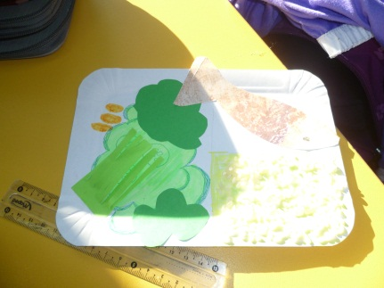
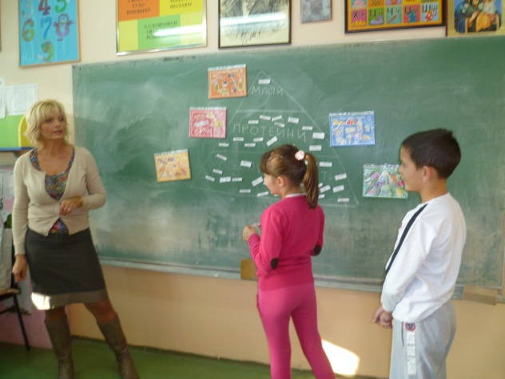
У месецу октобру, у нашој школи уз иницаијативу и покретање од стране Ученичког парламента, одржан је низ манифестација у циљу обележавања месеца здраве хране и здравих стилова живота. У сарадњи са Заводом за јавно здравље Панчево у школи је гостовала нутриционисткиња која је одржала предавање о здравој исхрани и здравим стиловима живота. Ученици шестог разреда израдили су плакат посвећен здравој исхрани, а ученици петог разреда цртали су на исту тему. Сви радови били су иѕложени у холу школе до краја октобра месеца.Педагог школе је заједно са ученицима седмог и осмог разреда и наставницима информатике израдили презентацију такође посвећену здравој исхрани и здравим стиловима живота. Ученици су на часу информатике правили по неколико слајдова за презентацију, које су касније слали педагогу. Педагог је од тих слајдова уприличила презентацију од 10 минута, која је емитована крајем октобра на великом бим пројектору за време великог одмора у обе смене.
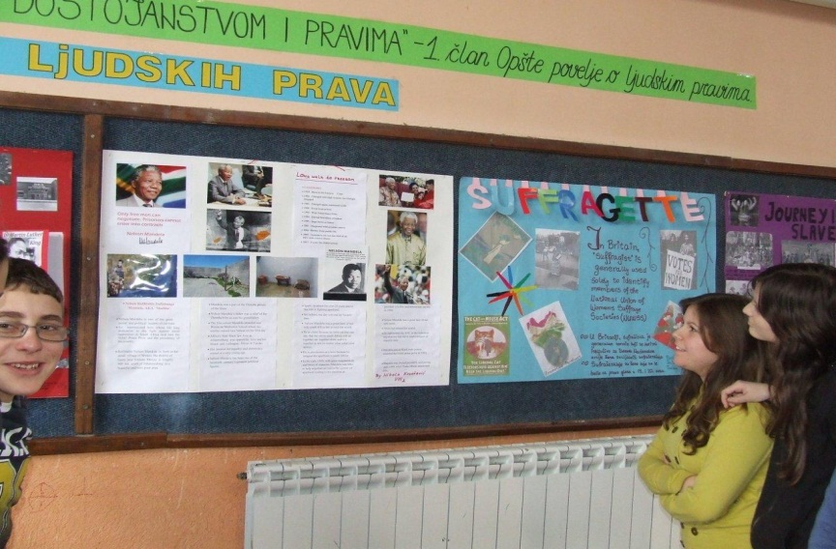
Дан људских права

На иницијативу Ученичког парламента ученици виших разреда обележили су Дан људских права излагањем плаката и паноа у холу школе. Пригодним текстовима и илустрацијама ученици су приказали основна људска права, као и кратку историју борбе за права жена.

Недеља мобилности

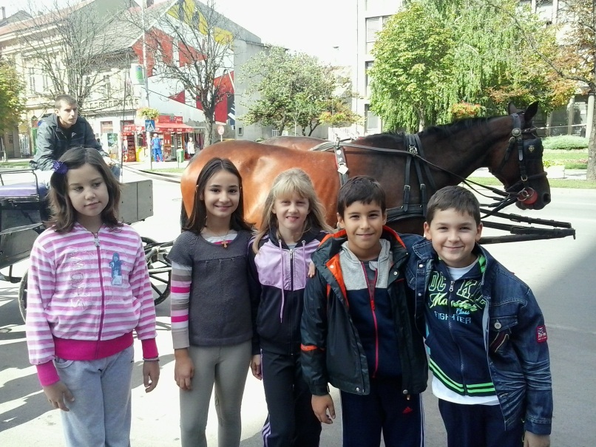
Европска недеља мобилности је годишња кампања Градске управе Панчева о одрживој урбаној мобилности, која се одржава сваке године од 16. до 22. Септембра. Циљ ове кампање је да промовише алтернативне врсте превоза у сврху очувања животне средине. Овогодишњом темом “Наше улице, наш избор” указује се на све већу потребу да се улице и градови прилагоде грађанима, а не аутомобилима. У ту сврху уприличена је вожња фијакерима по центру Панчева, у којој су учествовали и наши ученици, а представљени су и бројни други алтернативни начини превоза у граду.

„Боје за зеку“
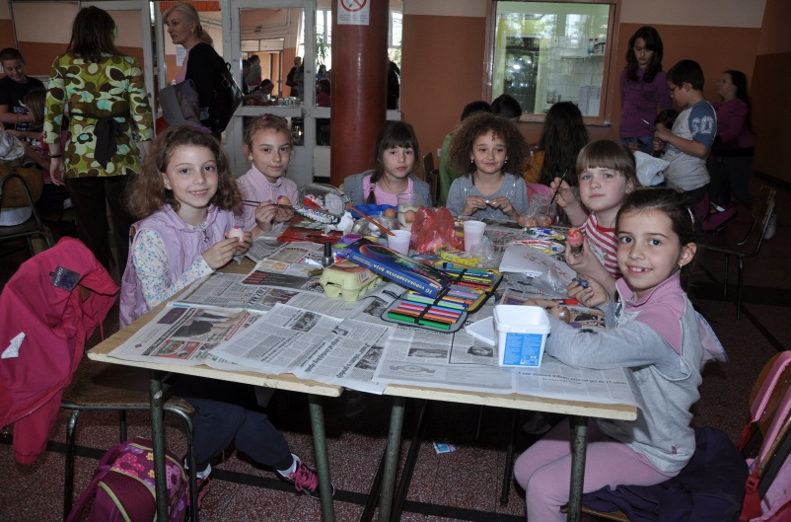
Поводом Ускршњих празника организовано је традиционално такмичење у фарбању јаја под називом „Боје за зеку“. Ученици су учествовали, забавили се, испољили своју креативност на такмичењу „Боје за зеку“, док су најбољи по мишљењу жирија однели скромне награде.
Изложба кућних љубимаца
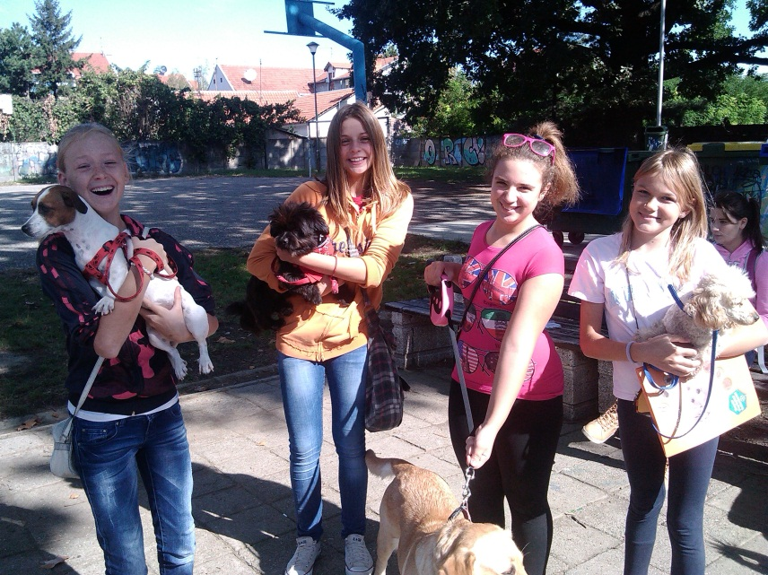
Прве радне суботе на почетку школске године традиционално се одржава изложба кућних љубимаца. Чланови удружења за заштиту животиња „Љубимац“ били жири, а Пет шоп „Миленијум“ је обезбедио награде.

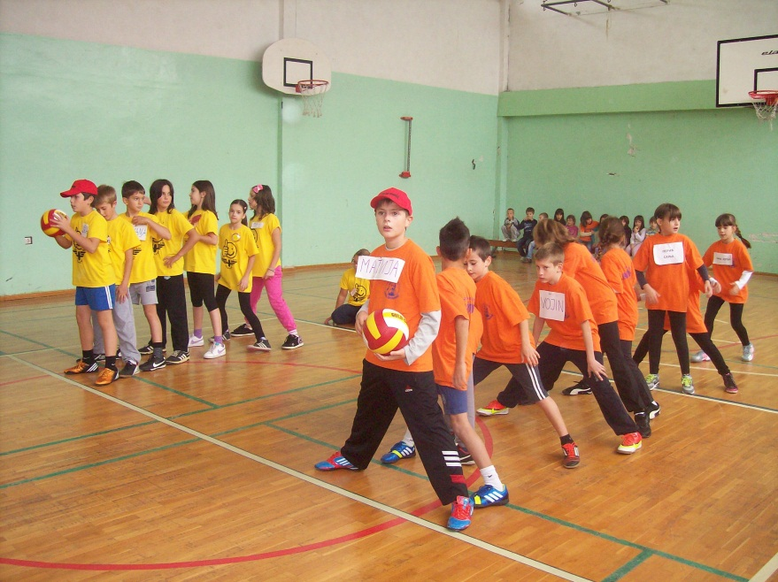
Игре без граница
Пројекат Учитељског Панчевачког Друштва „Игре без граница у школском дворишту“ укључио је ученике IV-1 и IV-2, неке као такмичаре, остале као безрезервну подршку и навијаче и учитељицу Снежану Остојић која их је припремала за игре школице, вртење хула хопа, прескакање вијаче, Арјачкиње барјачкиње, фудбал коцка, вожња ролера. Такмичење је одржано у ОШ “Васа Живковић“ као домаћином уз спортски дух који је владао све време и дружење и упознавање ученика две школе.

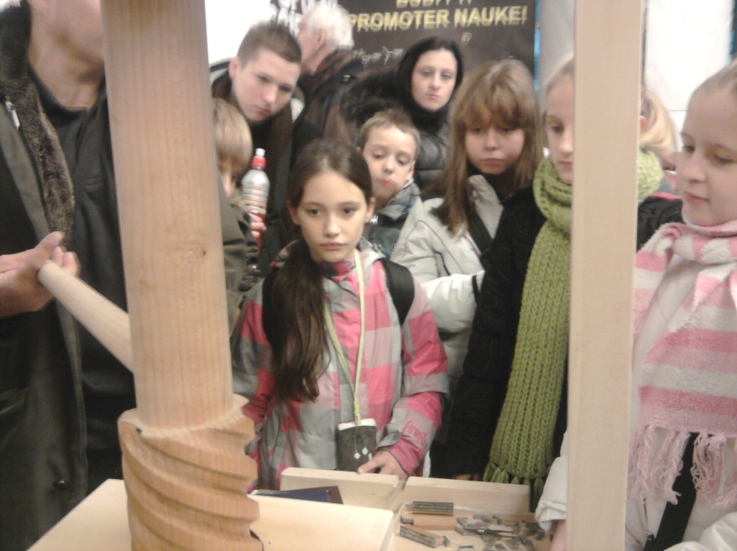
Фестивал науке – ФН8

Ученици четвртог разреда имали су прилике да посете Фестивал науке у Београду. Ученици су имали прилику да виде занимљиве експерименте и експонате и да тиме употпуне знање које су стекли на часовима у школи.

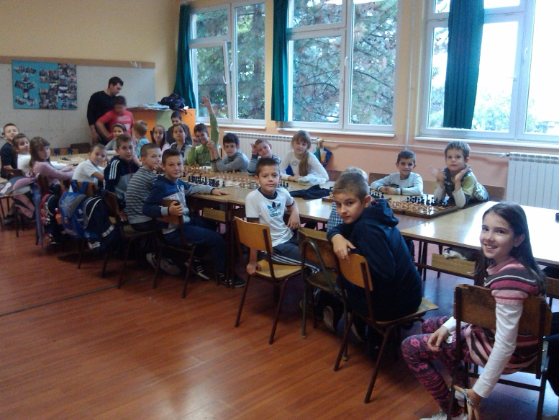
Такмичење у шаху

Шаховски клуб Аљехин из Панчева организовао је школско такмичење за ученике свих разреда. Победници су касније представљали школу на општинском такмичењу.

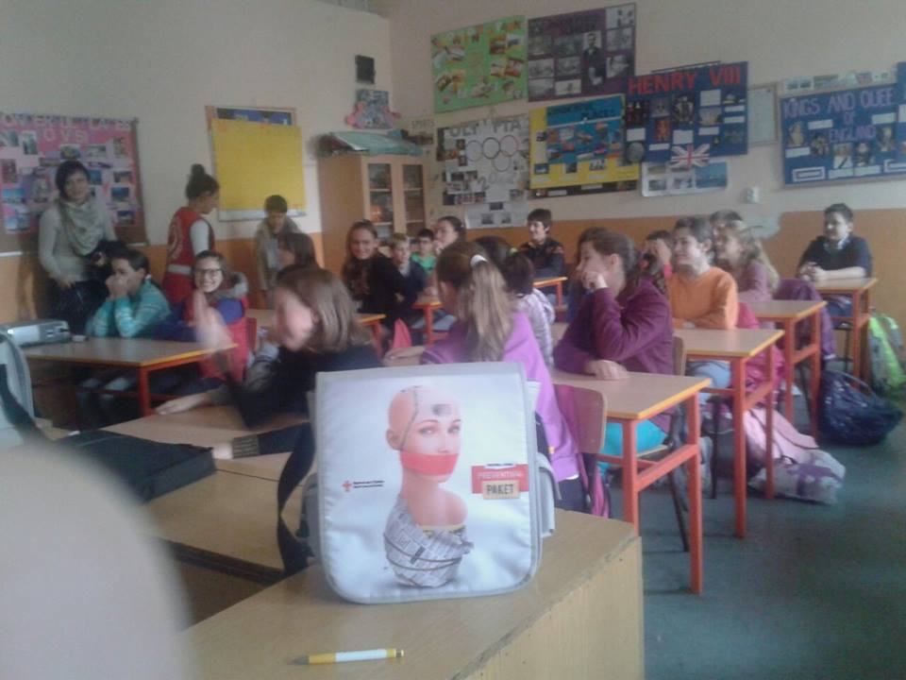
Предавање о трговини људима

Волонтери ОО Црвеног крста су у нашој школи за ученике шестог разреда одржали предавање на тему трговина људима.

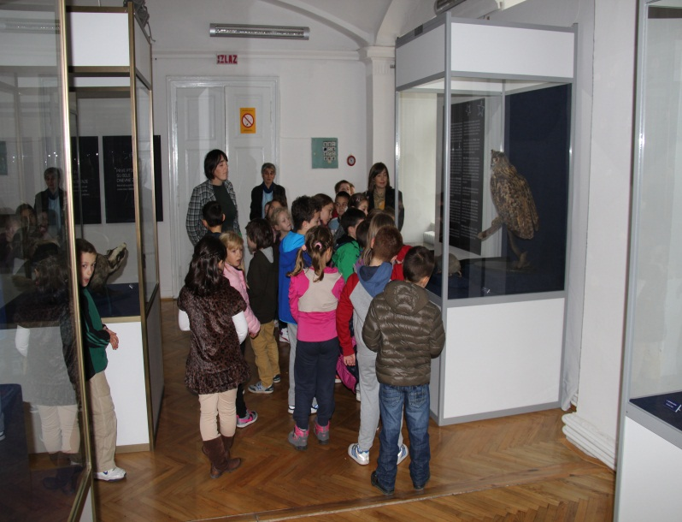
Посета Музеју

Ученици наше школе у посети изложби „Од сумрака до свитања“ у Народном музеју у Панчеву.

Сусрет парламената основних школа града Панчева

Ученички парламент наше школе присуствовао је мотивишућој манифестацији коју је организовала школа из Омољице „Доситеј Обрадовић“ у циљу превенције насиља у школама. Ученици су заједно са педагогом припремили презентацију и плакат о активностима наше школе којима спречавамо насиље.

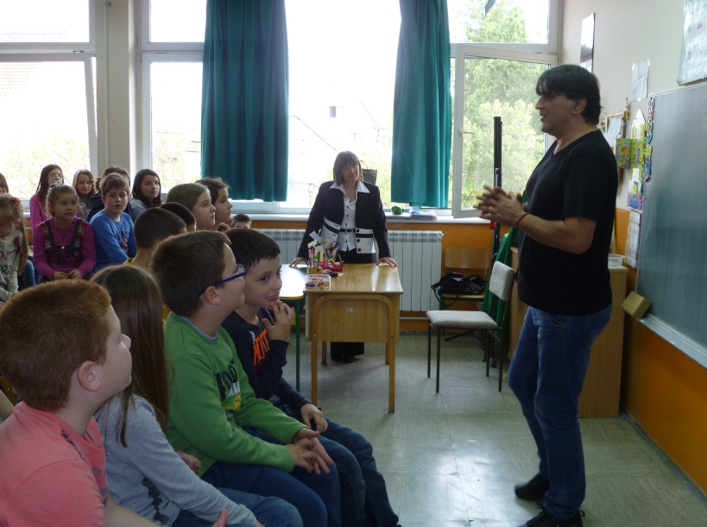
Гостовање песника

У нижим разредима наше школе гостовао је песник Недељко Попадић. Ученици су имали прилику да чују неколико најлепших песама, а уједно је то била и промоција његове нове књиге.

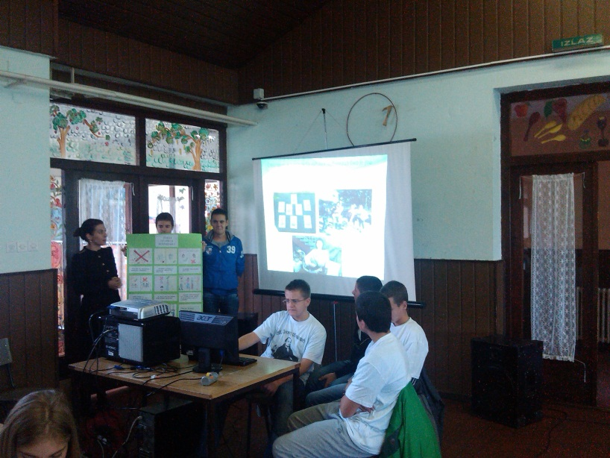
Прикупљена помоћ за поплављена подручја у нашој земљи.
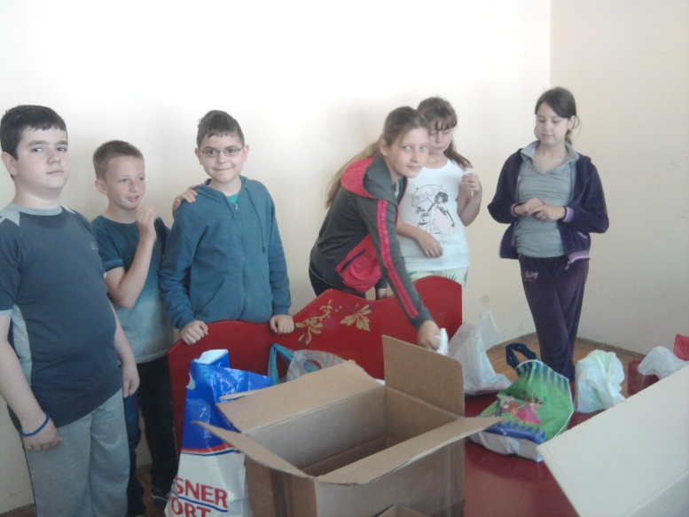
Током месеца јуна ученици наше школе су се одазвали хуманитарној акцији прикупљања хране, воде, ствари, хигијенских производа за своје сународнике који су страдали у поплавњеним подручјима Србије. Ученици су показали добру вољу, велику хуманост и саосећајност и дали свој допринос у овој кризној ситуацији.

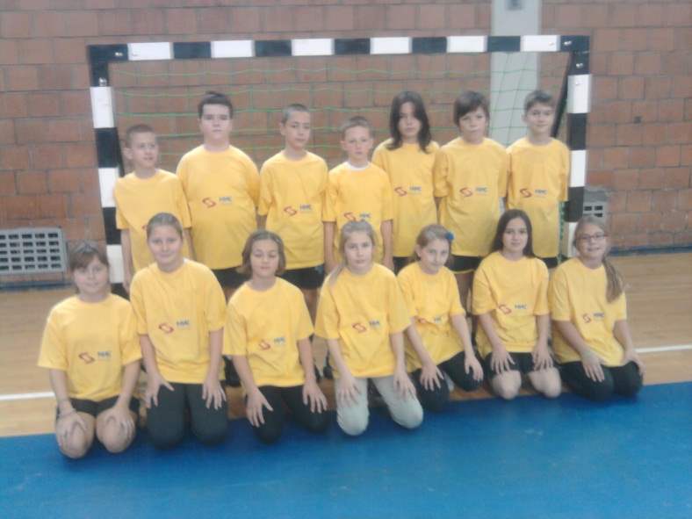
Мали рукомет
Почетком школске 2013./2014. године започета је реализација пројекта „Мини рукомет у основним школама“ који је обухватао ученике од I до IV разреда основних школа. Циљ пројекта је био укључивање ученика у спортске активности, упознавање са рукометом, основновним правилима игре, популаризацијом овог у Панчеву некад веома успешног спорта који је изнедрио неке од наших најпознатијих рукометаша, и то бесплатно за све заинтересоване ученике. Прве тренинге су одржали лиценцирани тренери у нашој школи, тренирање је даље преузела учитељица Снежана Остојић, јер је пројектом и предвиђено да тренинге реализују учитељи и учитељице након обука и семинара за рукометне тренере. Тренинзи су организовани двапут недељно у вечерњим терминима а научене вештине ученици су имали прилике да прикажу током школске године на турнирима у Хали спортова у Панчеву и завршном турниру у мају месецу 2014. у Јабуци. Било је право задовољство видети ентузијазам са којим су ученици трећег и четвртог разреда долазили на тренинге, дружили се у спортској атмосфери, борили на терену у жељи да њихова екипа победи.

Здрава школа

Још један пројекат који је укључио ученике IV разреда током 2014.год је „Здрава школа“ Марта месеца је у организацији патронажних сестара панчевачког Дома здравља одржан први круг квиза знања из области хигијене,здраве исхране,здравог живота. У конкуренцији черири одељења 4.разреда наше школе најуспешнији су били ученици IV-1. Екипа у саставу Лена Кужић, Сара Петровић и Тадија Јокић,учитељице Снежане Остојић, пласирали се у виши ранг такмичења који је одржан у ОШ“Свети Сава“ 03.04.2014.године. Веома корисна знања су усвојена од стране самих такмичара као и публике коју су чинили остали ученици из одељења који су кроз подршку друговима научили пуно тога.

Дрво генерације

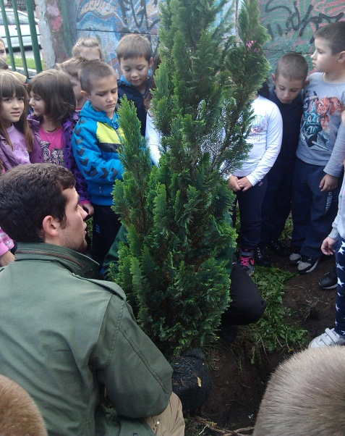
Ученици првог разреда заједно са организацијом „Горана“ засадили су своје дрво генерације у школском дворишту.

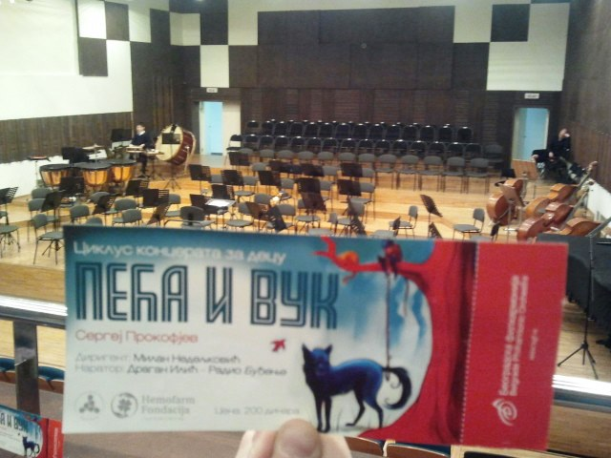
Посета Београдској филхармонији

Ученици млађих разреда наше школе имали су јединствену прилику да посете концерт Београдске филхармоније 13. марта 2014. године. У организацији највећег Београдског симфонијског оркестра и наше школе, ученици су уживали у музичкој Руској бајци „Пећа и вук“, Сергеја Прокофјева, компонованој и осмишљеној специјално за децу која се први пут сусрећу са светом класичне музике.

Школска слава, Свети Сава

Школску славу, Дан Светог Саве, 27. јануар 2014. године, ученици и наставници наше школе обележили су пригодном приредбом у холу школе, којој је присуствовао велики број ученика, наставника, родитеља и пријатеља школе.

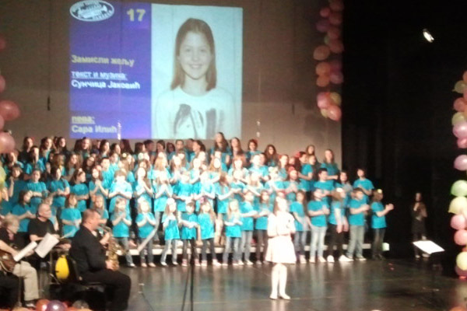
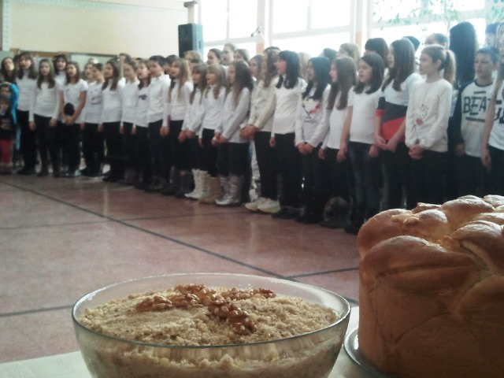
Распевано пролеће 2014
У суботу, 22. марта 2014. године у дворани Културног центра Панчева одржан је у организацији Музичког Центра 35. Фестивал музике за децу “Распевано пролеће“ на општинском нивоу.
Из наше школе се у улози вокалних солиста појавило 13 ученика, а све учеснике је пратио велики здружени хор Фестивала, који су чинили дечји хорови: ОШ „Стевица Јовановић“, ОШ „Ђура Јакшић“, ОШ „4. октобар“, „Звончићи“, „Звонтин“ и „Пахуљице“

